安全评价报告公开信息表
项目名称 | 迁安市大崔庄镇发达加油站（普通合伙）改建项目
完成时间 | 2023.8
评价人员
 | 姓名 | 资格证书号 | 从业号
项目负责人 | 安金鹏 | 1100000000200939 | 022480
项目组成员 | 张晋慧 | 1100000000302946 | 020045
项目组成员 | 韦根远 | S0110440001101910010 | 028179
项目组成员 | 陈武斌 | 1100000000300371 | 019967
项目组成员 | 李成超 | 1600000000301283 | 028550
技术专家 | /
现场勘察人员及时间 | 安金鹏 张晋慧2023.8.7
现场核查的人员和时间
项目简介 | 该加油站属改建项目，项目占地总面积约828.9m2；该项目总投资43万元，安全设施投入8.41万元，约占总投资的20%。改建后设设自吸式加油机4台，其中1台单枪柴油加油机，1台双枪柴油加油机，1台单枪汽油加油机，1台双枪汽油加油机。设置埋地SF双层储罐3座，其中20m3的汽油罐1座，20m3柴油罐2座，柴油罐容积折半后计算的储油容积为40m3，根据《汽车加油加气加氢站技术标准》GB50156-2021中3.0.9条“加油站等级划分标准”的规定，柴油罐容积折半计入，其加油站级别按下式计算：V1=V汽+1/2V柴=20汽+20柴×2/2=40m3。  依据《汽车加油加气加氢站技术标准》(GB50156-2021)第3.0.9条：该站为三级加油站。该加油站全面实行了安全责任制，管理制度比较健全，制定了各岗位安全操作规程。安全管理人员经过相关部门安全资格培训考核合格。该站制定了比较切合实际的事故救援预案，并已完成备案工作，能够满足加油站日常安全管理需要
现场照片 | 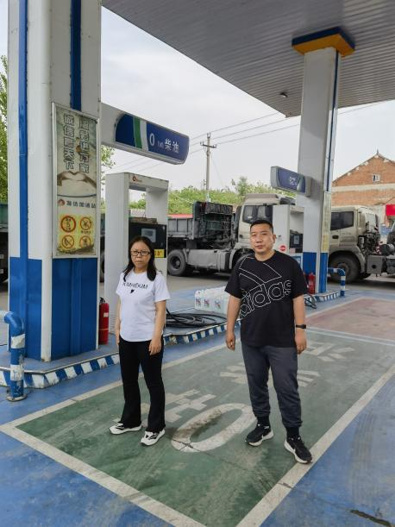  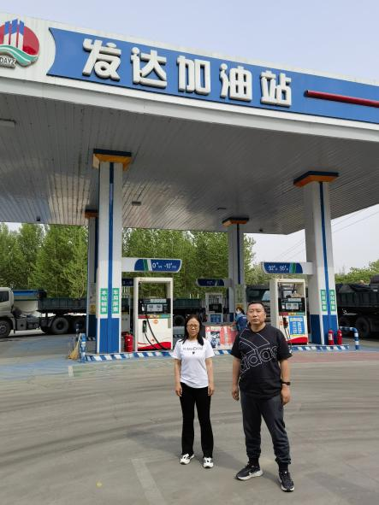  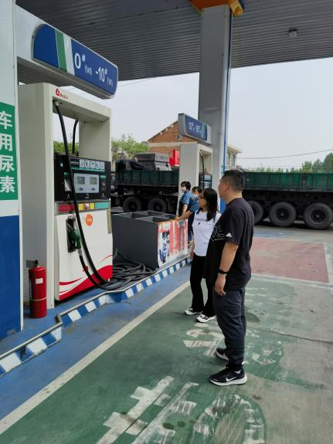
被评价单位信息反馈情况 | 满意
安全评价报告公开信息表
项目名称 | 迁安市交通运输局物资供应站加油站改建项目
完成时间 | 2023.8
评价人员
 | 姓名 | 资格证书号 | 从业号
项目负责人 | 安金鹏 | 1100000000200939 | 022480
项目组成员 | 张晋慧 | 1100000000302946 | 020045
项目组成员 | 韦根远 | S0110440001101910010 | 028179
项目组成员 | 陈武斌 | 1100000000300371 | 019967
项目组成员 | 李成超 | 1600000000301283 | 028550
技术专家 | /
现场勘察人员及时间 | 安金鹏 张晋慧2023.7.20
现场核查的人员和时间
项目简介 | 该加油站属改建项目，项目占地总面积约占地6534.2㎡，该项目总投资43万元，其中安全设施投资8.41万元，占总投资的20%。改造后，加油工艺改为潜油泵式加油，设加油机6台，其中3台单枪柴油加油机；3台双枪汽油加油机。设置埋地S/F双层储罐5个，其中30m3的汽油罐2个，30m3柴油罐3个，柴油罐容积折半后计算的储油容积为105m3，依据《汽车加油加气加氢站技术标准》（GB50156-2021）第3.0.9条加油站的等级划分标准，该站总容积90m3＜V≤150m3为二级加油站。  该加油站全面实行了安全责任制，管理制度比较健全，制定了各岗位安全操作规程。安全管理人员经过相关部门安全资格培训考核合格。该站制定了比较切合实际的事故救援预案，并已完成备案工作，能够满足加油站日常安全管理需要。
现场照片 | 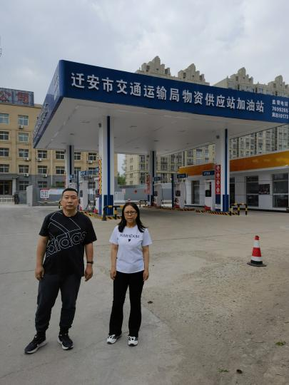  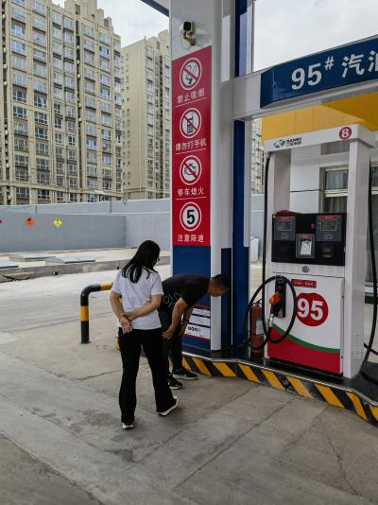  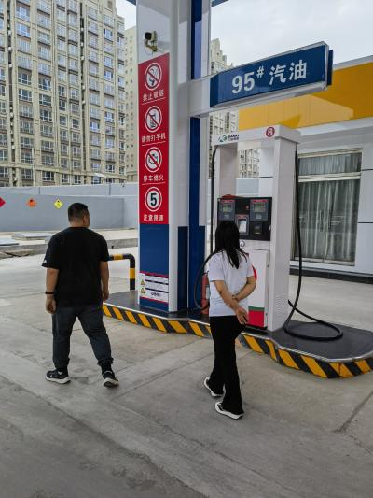
被评价单位信息反馈情况 | 满意

安全评价报告公开信息表
项目名称 | 迁安市建昌营镇利军加油站项目
完成时间 | 2023.8
评价人员
 | 姓名 | 资格证书号 | 从业号
项目负责人 | 安金鹏 | 1100000000200939 | 022480
项目组成员 | 张晋慧 | 1100000000302946 | 020045
项目组成员 | 韦根远 | S0110440001101910010 | 028179
项目组成员 | 陈武斌 | 1100000000300371 | 019967
项目组成员 | 李成超 | 1600000000301283 | 028550
项目组成员 | 王二忠 | 0800000000207367 | 007499
技术专家 | /
现场勘察人员及时间 | 安金鹏 王二忠2023.7.21
现场核查的人员和时间
项目简介 | 该站加油区共设置加油机6台，其中柴油加油机3台，汽油加油机3台，设置双层埋地油罐11座,其中容积15m3埋地柴油储罐8个，容积15m3埋地汽油储罐3个，柴油罐容积折半后储油总容积105m3，根据《汽车加油加气加氢站技术标准》（GB50156-2021）规定，该加油站为二级加油站。  迁安市建昌营镇利军加油站符合相关法律、法规、规范、标准要求，具备安全经营的条件。
现场照片 | 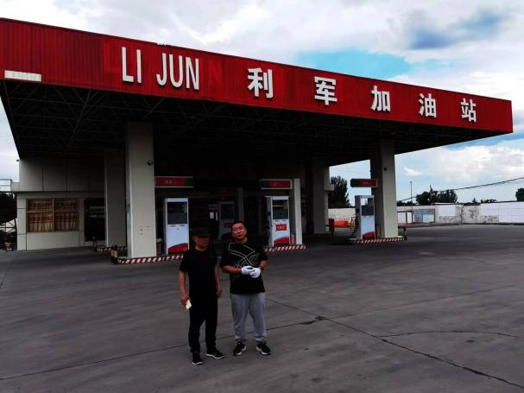  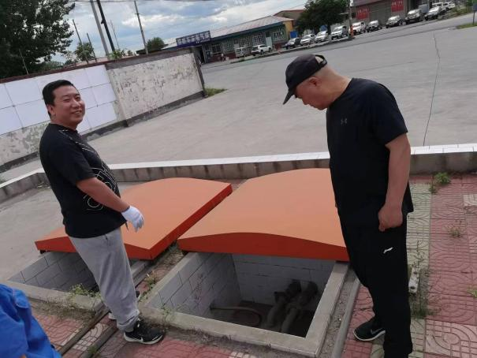  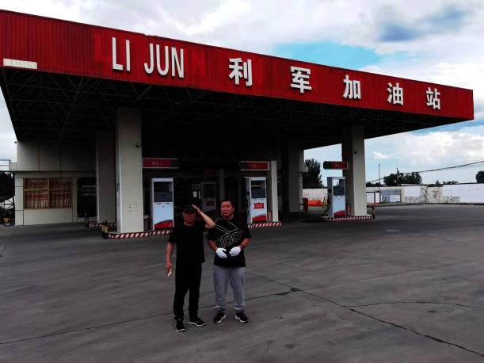
被评价单位信息反馈情况 | 满意

